Rayan Lankechari
Alexandre Rodrigues Fernandes
Rapport SAE BD 3ème étape
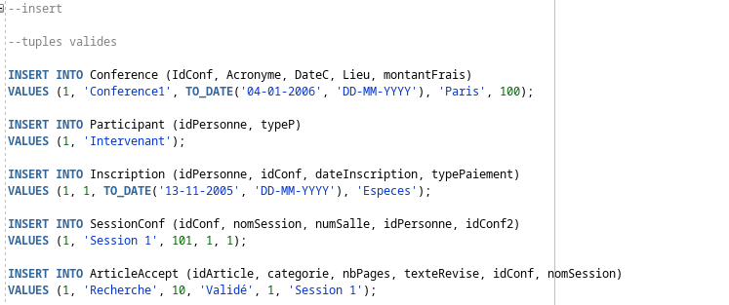
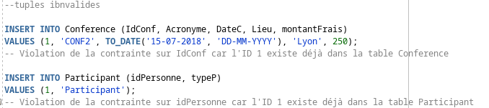
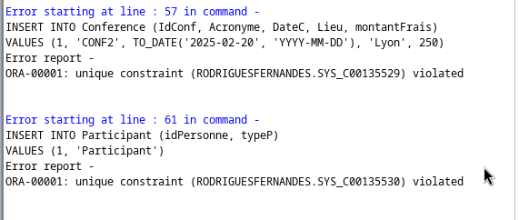

Dans ce rapport nous allons parler des tuples que nous avons réalisé pour tester les contraintes de clé, les contraintes référentielles et le type des attributs en faisant des mises à jour (requêtes INSERT, UPDATE et DELETE).
Voici les différents tuples insérer, ici nous vous montrerons les valides pour commencer :
Ici nos tuples fonctionnent car les règles d’insertion sont respecté notamment dans nos 2 première table nous créons un idConf = 1 et un idPersonne = 1 et lorsque nous les utilisons comme clef étrangère dans inscription session et articleaccetper nous voyons que les id sont belles et bien existant.
Voici maintenant des tuples qui eux ne fonctionnent pas :
Ici la raison du message d’erreur qui vas suivre est la suivante nous avons déjà initialisé un idConf et un idPersonne ayant comme valeur 1 et sachant que ces derniers sont des clef primaires le faites que nous essayons de créer deux tuples en plus avec le même id, voici ce qui fait l’erreur.
Voici pour l’insertion de tuples sans contraintes référentiel.
Désormais nous allons passer cette fois ci au tuples avec contraintes référentiel :

